**Дата**: 5.12.2024

**Клас**: 7-АБ

**Предмет**: англійська мова

**Тема:** Song 2 «New Experiences» .

**Мета:** : формувати навички вживання лексичних одиниць по темі; удосконалювати навички читання, аудіювання й усного монологічного мовлення; розвивати пізнавальні інтереси учнів; виховувати інтерес до самостійного пошуку потрібної інформації, а також загальну культуру учнів.

**Вчитель**: Руда Д.В.

Хід уроку

1.Greeting

Good afternoon, guys! I’m glad to see you. Are you ready to start our lesson? All set?

2. Wаrm up / Listening

Уважно слухати аудіо трек і дати відповідь на питання вчителя <https://www.youtube.com/watch?v=_ftQpEpKOXo&t=75s> .

3. Speaking

Дати усно відповіді на питання :

1. How can I make my daily life easier and nicer for myself?
2. What (which thoughts, beliefs and patterns) can I let go of?
3. What do I want less of in my life? And where might more come from?
4. What gave me energy over the past year? And what took my energy away?
5. What do I want to learn?
6. Am I spending my time the way I want to spend it?
7. What is holding me back from living the life I want to live?
8. In what areas am I underestimating myself?
9. What were my greatest moments this year?
10. What is missing in my life and how can I get that?
11. What mistakes have I made? What have I learned from them?
12. How will I approach things differently next year?
13. What is important to me in life? Am I organising my life accordingly?
14. What is the best advice I’ve received?
15. What would I say to the version of myself from a year ago?
16. What have I achieved this year?
17. What obstacles did you face? What have you done to tackle them?
18. What am I worried about?

4. Повторення

Виконати вправу на adjectives.

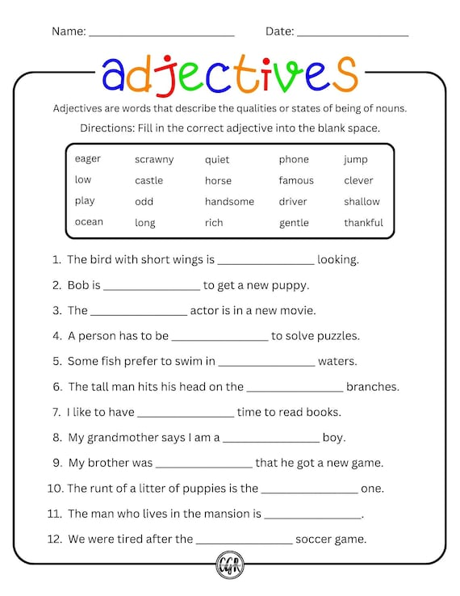

Повторити past perfect. <https://www.youtube.com/watch?v=bGvDiycGoOg> .

Виконати вправу усно <https://www.liveworksheets.com/w/en/english-second-language-esl/2187207> .

5. Writing

Виконати письмово вправу 1,2 стр 48-49.

6. Homework

1. Виконати вправу 3,4 стр 49.